ARCHITECTURE DU LOGICIEL

Version : 0.2

Date : 04/01/2013

Rédigé par : Addi Zakaria, Péchoux Maxence

Relu par : Péchoux Maxence

Approuvé par :

MISES A JOUR

Version | Date | Modifications réalisées
0.1 | 3/1/2013 | Création et complétion
0.2 | 04/01/13 | Ajout des schémas

- Objet :

L'objectif de ce document est de présenter les moyens techniques mis en œuvre pour assurer les fonctionnalités spécifiés dans la STB.
Ce projet se découpe en deux parties distinctes. La première consiste à développer une ou plusieurs applications établissant la communication entre ce support et un PC. Il est attendu qu'au final, il puisse y avoir chiffrement, authentification et/ou stockage de données.
La seconde partie consiste à permettre à un utilisateur de contrôler les données qu'il dépose sur « Facebook ». C'est cette partie qui va être détaillée ici.
- Documents applicables et de référence

Ce document s'appuie sur le sujet de la deuxième partie du projet : proxy-encryption.pdf ;
et sur la Spécification Technique des Besoins de cette même partie : SSN_STB.pdf

- Terminologie et sigles utilisés

XUL : Langage d'interface utilisateur utilisé par Mozilla Firefox
DOM : Document Object model, décrit la structure d'un document HTML et permet un accès programmatique de celui-ci.
Javascript: Langage de programmation utilisé par la quasi totalité des navigateurs internet.
JAVA : Langage de programmation orienté objet. Les programmes sont exécutés sur une machine virtuelle ce qui permet une grande portabilité du programme.
- Architecture physique du matériel utilisé

Le projet pourra fonctionner sur un système d'exploitation qui supporte Firefox ainsi que la machine virtuelle java. Au niveau des performances requises, seuls les opérations de chiffrement peuvent nécessiter des capacités de calcul relativement importantes. Il faudra faire un audit des performances.

Pour résumer le projet aura besoin de :
  - Mozilla Firefox
  - Java Virtual Machine (JVM)

- Architecture statique du logiciel
  - Structure logique

Le système sera constitué de deux entités principales, une extension Firefox et une Application Java. L'extension en constituera l'interface homme machine tandis que l'application java gérera les traitements cryptographiques.

  - Constituant

Extension Firefox

-Rôle : Interaction avec l'utilisateur.
-Propriétés et attributs de caractérisation : Il sera simple d'utilisation et sera intégré a Facebook.
-Services offerts : Elle assurera une utilisation transparente de Facebook, tout en gérant l'émission et la réception de message chiffré. Il permettra aussi à l'utilisateur d'envoyer a l 'application java toutes les informations nécessaires à son bon fonctionnement.

-Dépendances : Toutes les opérations de chiffrement/déchiffrement ainsi que de stockage seront laissées à l'application java.

-Langage de programmation : javascript, xul

-Procédé de développement :

-Taille et complexité : petite taille, complexité moyenne

Application java :

Rôle : Gère le protocole cryptographique et les opérations de chiffrement/déchiffrement ainsi que la communication avec la carte à puce.

Propriétés et attributs de caractérisation : L'application une fois lancée devra être invisible pour l'utilisateur, sauf pour un paramétrage.

Services offerts : Chiffrement, déchiffrement de contenu (image, texte, ...). Stockage du comportement à adopter pour les communications avec des amis.

Dépendances : Le contenu à chiffrer/déchiffrer proviendra de l'extension javascript.

Langage de Programmation : Java

Procédé :

Taille et complexité : Taille moyenne et complexité moyenne

  - Justifications techniques

Extension Firefox : Nous avons effectué ce choix pour assurer une meilleure expérience à l'utilisateur. On pourra ainsi, en manipulant directement le dom de la page Facebook, préserver une utilisation normale de Facebook.

Traitement effectué sur le proxy : Bien qu'il commence à exister des librairies de chiffrement javascript, on préférera l'utilisation d'une librairie reconnue comme libopenssl. De plus, le besoin d'une application java est évident du fait de l'utilisation d'un lecteur de carte à puce. Dans le futur, avec l'amélioration des machines virtuelles javascript, l'amélioration d'outils tels qu'emscipten qui permettent de traduire du code en javascript, et les futures possibilités offertes pour la communication avec des périphériques externe pour un browser, on peut supposer que l'ensemble de l'application pourra fonctionner du côté client.

- Fonctionnement dynamique

Premier cas d'utilisation C1 :

L'utilisateur poste un statut. L'extension Javascript de Firefox envoie alors une requête de chiffrement à l'application java contenant la liste des utilisateurs (ou groupe) pouvant déchiffrer le message, et le message lui-même. L'application chiffre alors avec un algorithme symétrique le message, puis chiffre la clef utilisée autant de fois qu'il y'a de groupes ou utilisateurs destinataires avec leur clefs publiques. Elle envoie le tout à l'extension qui recharge la page.

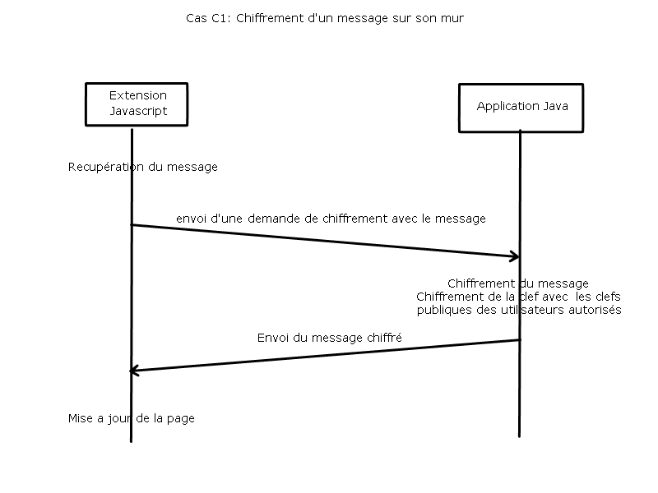

Deuxième cas d'utilisation C2 :

L'utilisateur à reçu un message de A sur son mur. L'extension Javascript récupère le message chiffré et envoi celui-ci à l'application java. Celle-ci utilise alors la clef privée de l'utilisateur pour en déchiffrer la clef symétrique établit par A, puis déchiffre le message en lui-même grâce à cette dernière. Le message déchiffré est renvoyé à l'extension qui recharge la page.

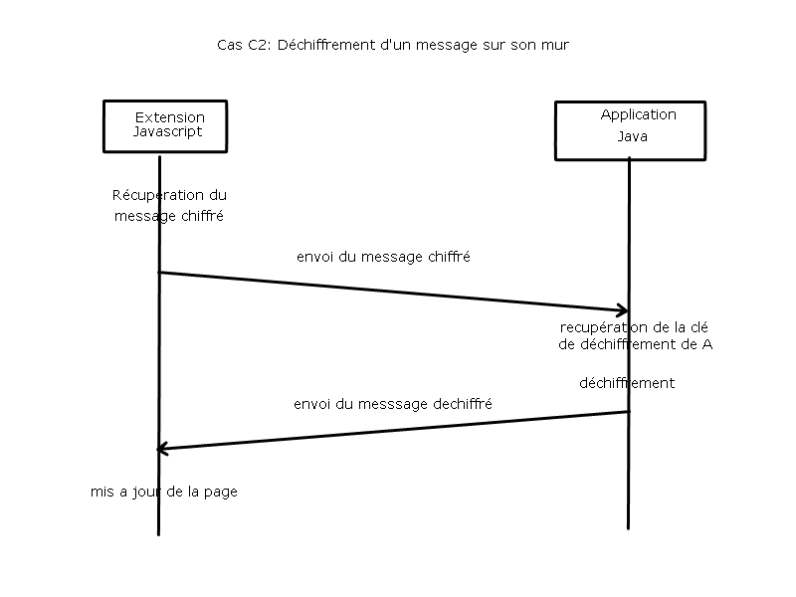

Troisième cas d'utilisation C3 :

De façon analogue au post de statut, lorsqu'un document est téléversé, l'extension l'envoie à la machine Java qui se charge de le chiffrer en accord avec la liste des utilisateurs autorisés par l'auteur. Cependant, pour qu'il soit accepté par Facebook, le document doit être une image. Ainsi, une fois celui-ci chiffré, un header d'image va être ajouté (par l'extension ou machine java?) afin de faire croire à Facebook qu'il s'agit bien d'une image. Le document résultant est renvoyé à l'extension qui l'intègre à la page.

Schéma à ajouter

Quatrième cas d'utilisation C4 :

L'extension détecte un document chiffré sur la page. Elle envoie alors celui-ci à l'application Java qui le traite de façon similaire aux status, si ce n'est qu'ici le document déchiffré n'est pas traité de la même façon si c'est une image ou non. Dans le cas d'une image, on l'ouvrira via Facebook, sinon il sera sauvegardé.

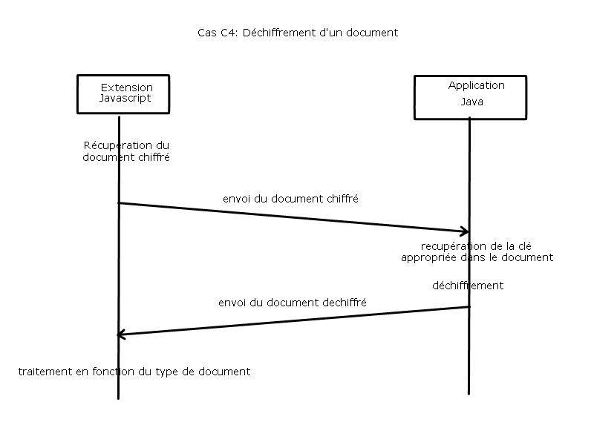

Cinquième cas d'utilisation C5 :

TODO

Sixième cas d'utilisation C6 :

De façon analogue aux statuts, les commentaires de statuts peuvent être chiffrés et sont alors traités de la même façon.

Schéma

Septième cas d'utilisation C7 :

Pour le déchiffrement de commentaires, la procédure est la même que pour les statuts.

Schéma

- Traçabilité

Useless ?

